2018—2022年教育部高等学校水利类专业教学指导委员会
第一次全体会议成功举办
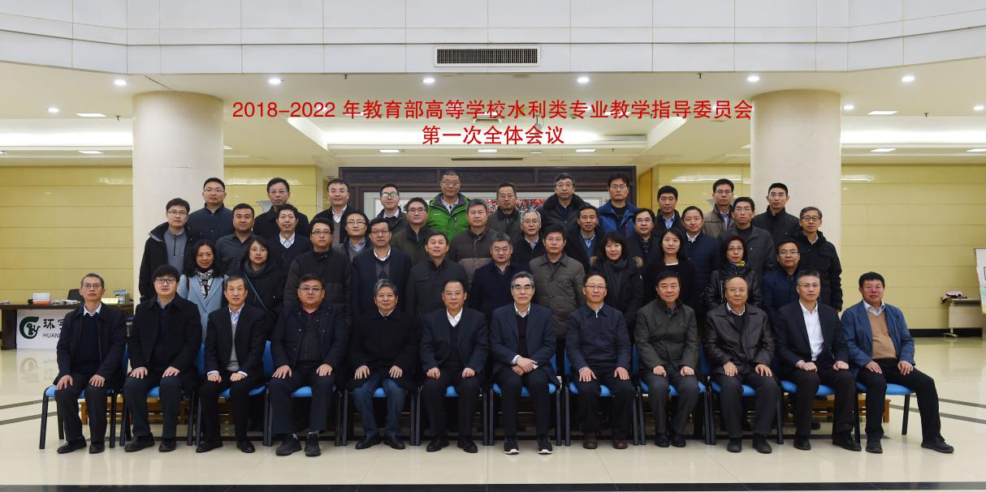
按照教育部关于成立2018-2022年教育部高等学校教学指导委员会的通知（教高涵[2018]11号）和2018-2022年教育部高等学校教学指导委员会成立会议精神和要求，为进一步贯彻落实全国教育大会精神和新时代本科教育工作会议精神，深化水利类专业教育教学改革。12月26日，2018—2022年教育部高等学校水利类专业教学指导委员会第一次全体会议在河海大学成功举办。河海大学党委书记唐洪武教授、中国水利教育协会李明太副会长，本届水利教指委主任委员徐辉教授，副主任委员金峰教授、谈广鸣教授、李建林教授、陈楚教授，秘书长董增川教授，以及来自全国三十多所高校、科研院所、行业单位的教指委委员、委员代表等四十余人参加了会议。
会议开始前召开了主任、副主任委员会议，讨论了本届教指委工作规划、工作细则、2019年工作要点及会议议程安排、会议内容和程序等文件。
会议开幕式由水利教指委秘书长、河海大学副校长董增川主持。河海大学党委书记唐洪武教授致欢迎辞，他首先代表河海大学向新一届水利类专业教指委的成立以及当选的各位委员表示祝贺，对参会委员和嘉宾表示热烈的欢迎。他简要介绍了河海大学治水兴邦的历史，充分肯定了水利教指委在提升水利人才培养质量，在水利类专业建设、课程建设、教材建设、教学研究与改革进行指导、咨询和服务工作等方面所发挥的巨大作用。
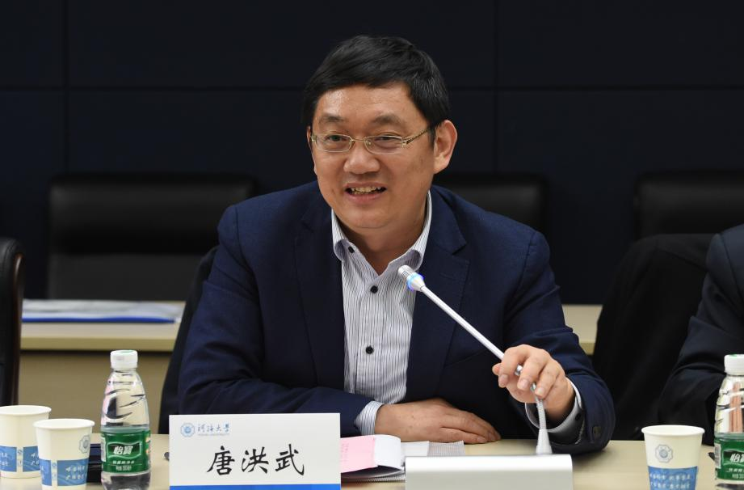
中国水利教育协会李明太副会长致辞，他代表协会对本届水利教指委的成立表示祝贺，对水利教指委长期以来给予协会工作的大力支持表示感谢，希望今后能够持续保持与教指委的密切合作共同推进水利事业发展。
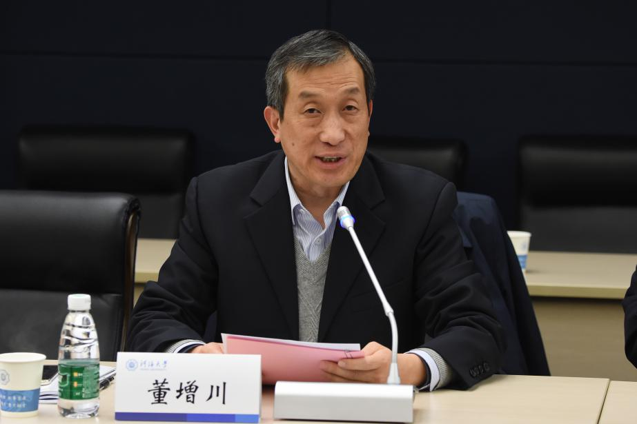
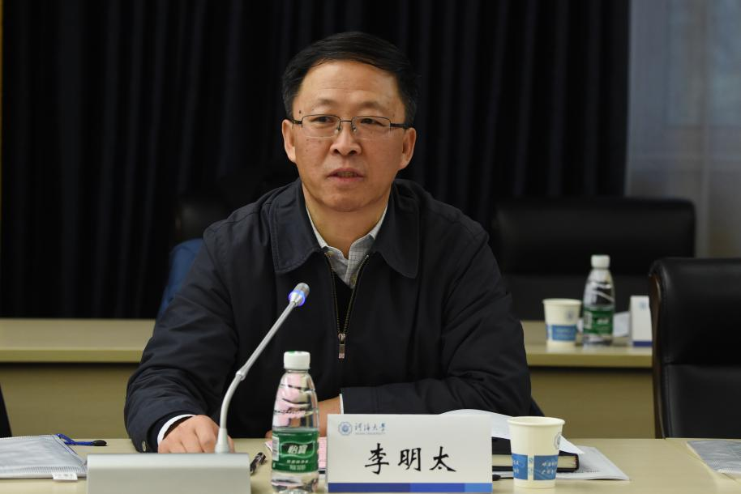

开幕式后，本届水利类专业教指委主任委员、河海大学校长徐辉教授向新一届副主任委员、秘书长及委员颁发了聘书并合影留念。
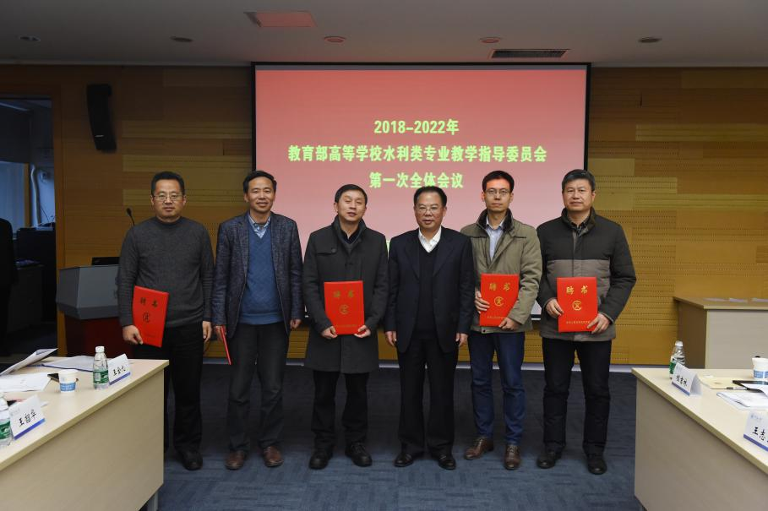
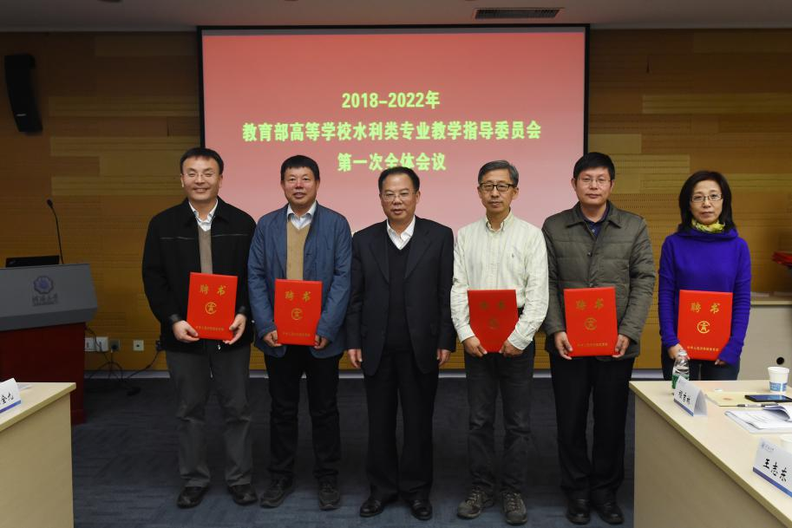
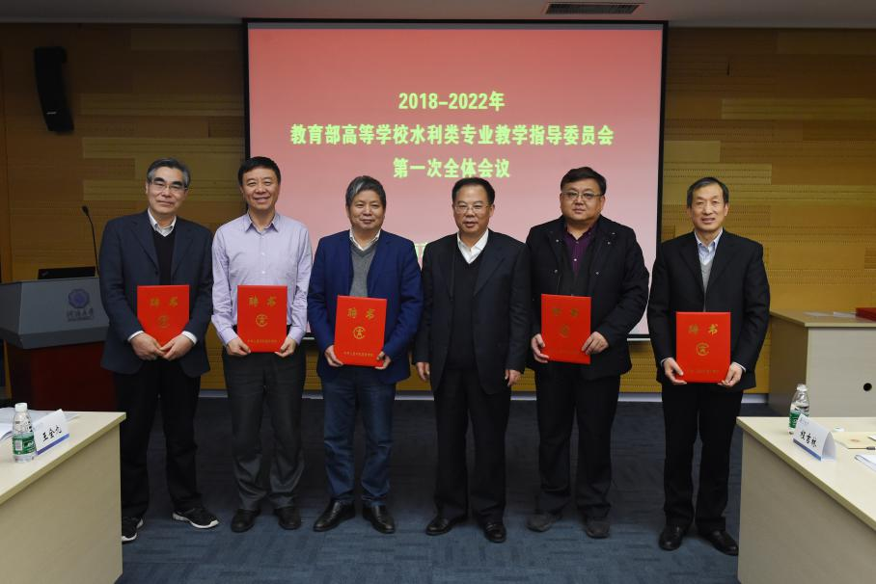
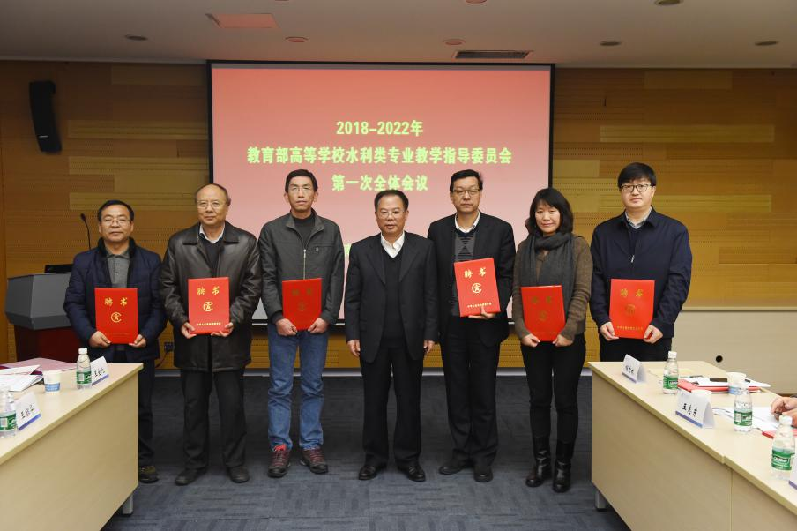
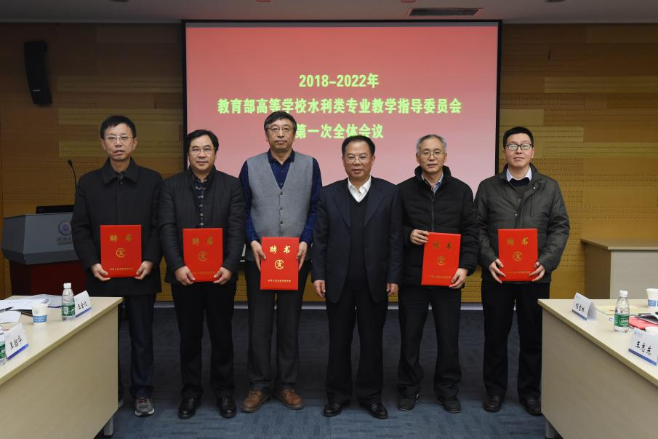
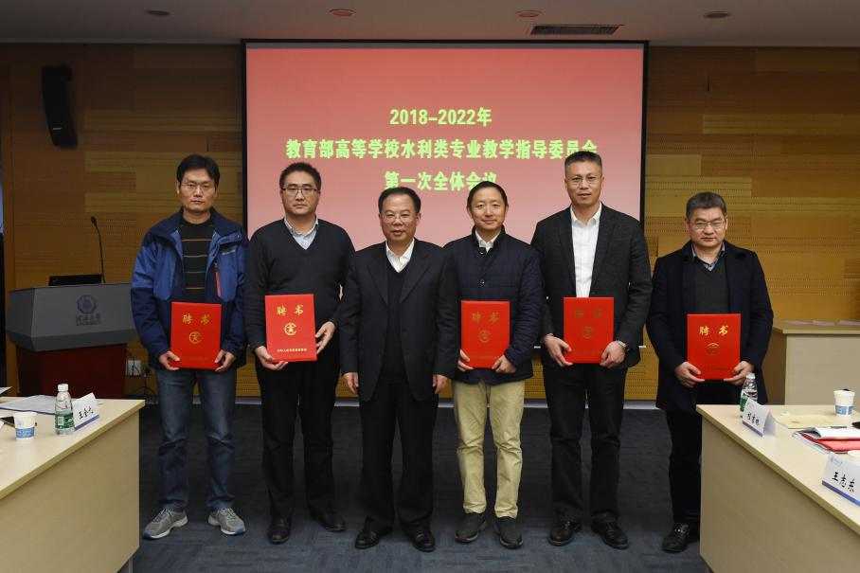
水利教指委主任委员、河海大学校长徐辉做了工作报告。他首先传达了全国教育大会精神、新时代全国高等学校本科教育工作会议精神、教育部党组书记、部长陈宝生在2018—2022年教育部高等学校教学指导委员会成立会议上的讲话精神以及吴岩司长报告精神，围绕着教指委的“四个方面作用”“六大基本职能”“十项重点工作”，从学习贯彻会议精神、健全组织体系、完善工作机制、开展专业发展战略研究、宣贯国家标准、开展三级认证、推进水利类专业内涵建设、强化实践教学、深化协同育人、推进资源共享等方面对本届教指委工作进行了规划并对2019年工作进行了安排。他指出，教指委委员使命光荣、责任重大、任务艰巨、功德无量，希望每位委员都能意识到身上的责任和使命，共同做好本届教指委工作，真正发挥“参谋部”“咨询团”“指导组”“推动队”的作用。
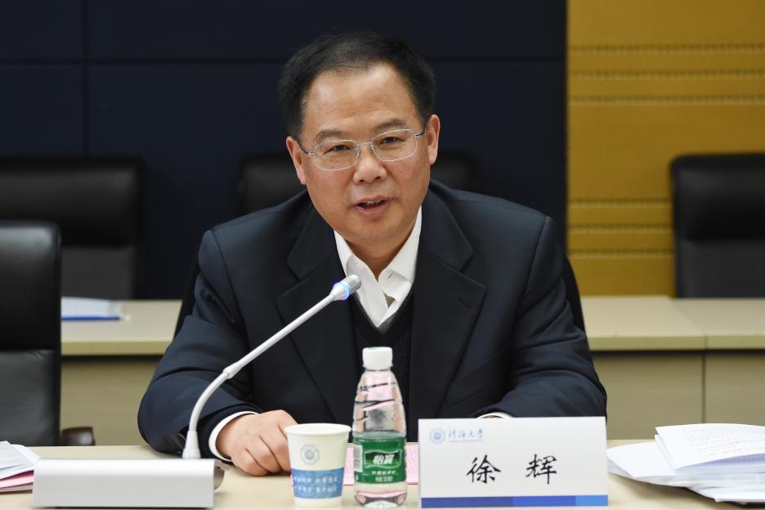
副主任委员、武汉大学常务副校长谈广鸣建议，教指委应在青年教师的工程实践能力培养、教材建设等方面多下功夫。副主任委员、水利部人才资源开发中心主任陈楚认为，增设协作委员很有必要，可以扩大教指委的影响面，引入企业行业，能够对人才培养形成一个相互反馈的作用，为更好的培养学生提供依据。副主任委员、三峡大学党委书记李建林建议，要充分发挥教指委与中国水利教育协会长期联动的优势和特色，除进一步加强服务于水利行业外，探索服务于自然资源、应急管理等行业的可能性，拓展服务范围。副主任委员、清华大学金峰教授建议，应以工程教育认证为重要的抓手，加强和工程教育认证协会的合作，启动一批水利类核心教材建设工作。
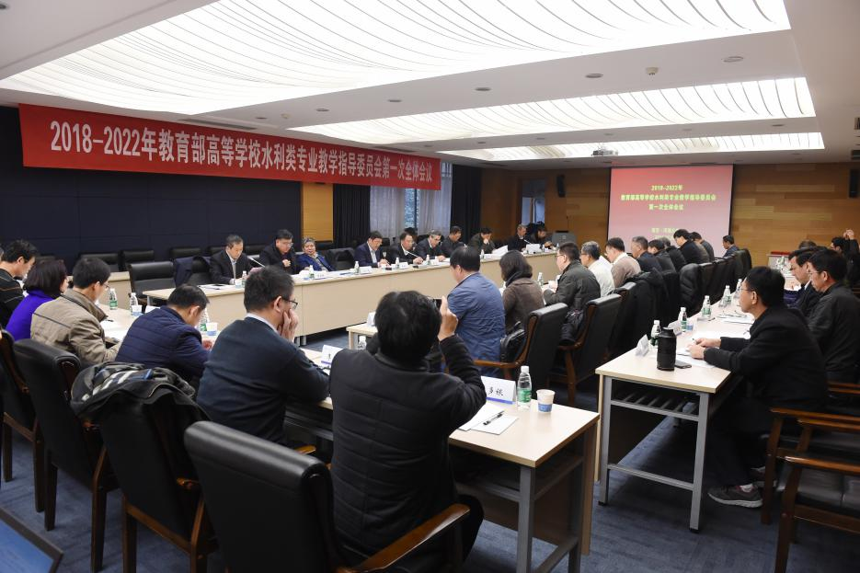
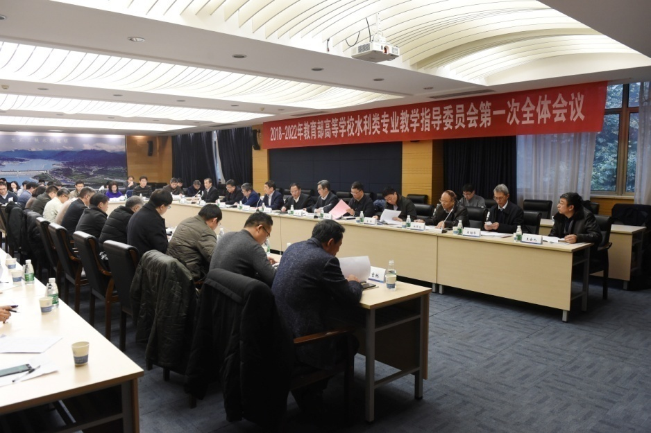
所有参会委员对本届教指委工作规划、工作细则等方面进行了审议，决定由副主任委员谈广鸣担任教指委纪律监督员，负责监督委员出勤、工作任务落实、章程执行情况等；秘书长董增川担任信息员，负责教指委相关工作的信息整理报送等。同时，为了进一步发挥教指委作用，决定从全国涉水院校、科研院所、流域机构、行业企业单位中选择政治素质强、业务水平高的专家担任协作委员。根据《2018-2022年教育部高校理工类教学指导委员会工作建议》，拟成立水文水资源专业教学指导工作组、水利水电工程专业教学指导工作组、港口航道与海岸工程专业教学指导工作组、农业水利工程专业教学指导工作组以及各专项任务工作组。参会委员还就水利类核心教材编订、开展专业发展战略研究、水利师资骨干教师培训、深化政产学研合作等方面进行了深入的讨论和交流。

